**PROGRAMA ACADEMICO**

**TÉCNICO LABORAL EN AUXILIAR EN CLÍNICA VETERINARIA**

**RESOLUCION 006257 DEL 2024**

**SEDCRETARIA DE EDUCACION DEL NORTE DE SANTANDER**

**CRONOGRAMA DE ACTIVIDADES I CORTE 2024-02**

La coordinación Académico en cumplimiento de sus funciones y en especial las consagradas en el PEP (proyecto educativo del programa) se permite informar sobre las siguientes actividades académicas curriculares y extracurriculares (prácticas de modulo)

|  |  |  |  |  |  |
| --- | --- | --- | --- | --- | --- |
| Actividades | Septiembre | Octubre | Noviembre | Diciembre | |
| Patología General | Sábados  7-14-21-28 |  |  |  | |
| Parasitología |  | Sábados  5-12-19-26 |  |  | |
| Jornada de Sanidad Canina  Agro paisa | Sábado  28 |  |  |  |
| Inmunología |  |  | Sábados  2-9-16-23 |  |
| Laboratorio de Microbiología  INTELCOC |  | 05 SABADO |  |  |
| Visita observación En especies Menores  Finca San Martin  Aves Camuros y Porcinos  (En CONSIDERACION) |  | Viernes  18 |  |  |
| Farmacología Veterinaria | Sábados  7-14-21-28 | Sábados  5-12-19-26 |  |  |
| Laboratorio  Intelcoc |  | Viernes  26 |  |  |
| Inicio práctico clínica 1 en escenario 160 horas | Lunes 30 |  |  |  |
| Nutrición Animal |  |  | Sábados  2-9-16-23 |  |
| Jornada de Sanidad Animal  Mi amigo fiel  Parque principal  (organizacione estudiantes de formación Auxiliar en Clínica Veterinaria) |  |  | Viernes  22 |  |
| Seminario De Actualización |  |  | Sábado  30 |  | |
| Cierre práctico clínica 1 en escenario 160 horas |  |  |  | Viernes 6 | |
| Entrega informe de practica 1 |  |  |  | Viernes 13 | |

**Nota**: Este calendario está sujeto a cambios.

**Atentamente,**

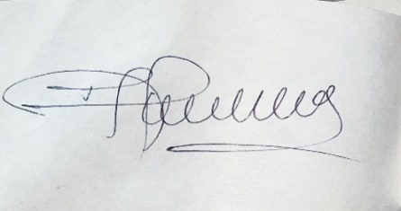

**MARÍA CENAIDA FUENTES ARCHILA**

**Profesional Especializado**

**Coordinadora Académica**

Institución De Educación Para El Trabajo Y El Desarrollo Humano

Instituto Técnico Laboral Competitivo De Colombia

Carrera 6 5-09 Centro

5683683-3144037084- WhatsApp 3238068613,

instelcompamplonatecnica2024@gmailcom

Plataforma de trabajo web : http://plataformaintegra.net